Hướng dẫn hành hải qua eo biển Quỳnh Châu: Các rủi ro chính và cách làm tốt đối với tàu thuyền
Loss Prevention
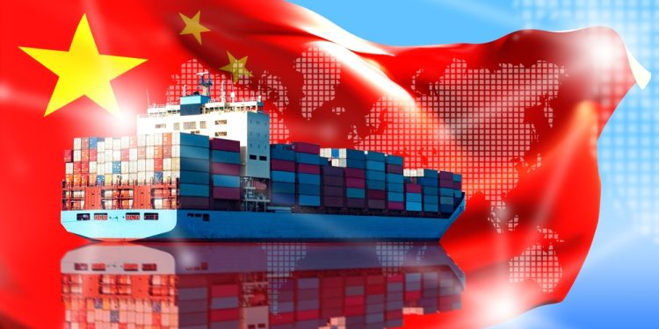
Huatai Marine đã ban hành hướng dẫn dành cho các tàu hành trình qua eo biển Quỳnh Châu của Trung Quốc, nhấn mạnh các rủi ro đâm va, quy định về báo cáo bắt buộc, hạn chế tốc độ và các biện pháp phòng ngừa ô nhiễm tại một trong những khu vực hàng hải có mật độ giao thông cao nhất nước này.
Hướng dẫn được đưa ra sau các cuộc trao đổi với sĩ quan của Trung tâm Dịch vụ Điều phối Giao thông Hàng hải (VTS) eo biển Quỳnh Châu, tập trung vào những rủi ro liên quan đến mật độ tàu thuyền dày đặc, hoạt động đánh bắt cá, điều kiện thời tiết thay đổi và các quy định của địa phương.
Nằm giữa đảo Hải Nam và bán đảo Lôi Châu, eo biển Quỳnh Châu áp dụng hệ thống phân luồng giao thông hàng hải và quy trình báo cáo bắt buộc. Các tàu phải tuân thủ Quy tắc quốc tế về phòng ngừa đâm va tàu thuyền trên biển (COLREGs), nhất là Quy tắc 10 về hệ thống phân luồng giao thông hàng hải.
Các nguy cơ hàng hải chính và thực hành tốt nhất
- Kiểm soát tốc độ: Tàu mang cờ nước ngoài nên duy trì tốc độ không quá 10 hải lý/giờ, trừ khi có lý do chính đáng để hành trình với tốc độ khác. Thuyền trưởng cũng cần lưu ý hiệu quả của việc điều khiển bánh lái có thể bị suy giảm ở tốc độ thấp, nhất là khi có dòng chảy mạnh từ phía sau.
- Nguy cơ đâm va: Mật độ giao thông cao và các tình huống giao cắt thường xảy ra quanh các khu vực cần thận trọng và các điểm giao nhau của luồng. Cửa phía Đông của luồng Trung tâm và cửa phía Tây của eo biển được xác định là những khu vực có nguy cơ cao xảy ra đâm va giữa tàu thương mại và tàu cá.
- Hoạt động đánh bắt cá: Nhiều lưới đánh cá được thả ở gần đường báo cáo phía tây. Tổ buồng lái cần sớm phát hiện ra các hoạt động đánh bắt cá, duy trì cảnh giới hiệu quả bằng radar, AIS và quan sát trực tiếp, đồng thời có hành động tránh va kịp thời.
- Khung giờ có rủi ro cao: Theo thông báo, các vụ đâm va giữa tàu thương mại và tàu cá xảy ra thường xuyên nhất trong khoảng thời gian từ 23:00 đến 04:00.
- Giám sát buồng lái: Thuyền trưởng cần trực tiếp chỉ huy tại buồng lái trong suốt thời gian tàu hành trình qua eo biển; bố trí thêm người cảnh giới khi thích hợp.
- Thông tin hàng hải: Thuyền trưởng cần xem các Thông báo hàng hải (Notices to Mariners), cảnh báo hàng hải và các bản tin phát thanh của VTS. Các thiết bị báo hiệu hàng hải có thể tạm thời được di chuyển, thay thế hoặc thu hồi trong quá trình thi công hoặc nạo vét.
Huatai Marine cũng khuyến cáo các tàu khi đi qua gần tàu cá cần kiểm tra để xác định xem có xảy ra va chạm hoặc hư hỏng do sóng của tàu gây ra hay không.
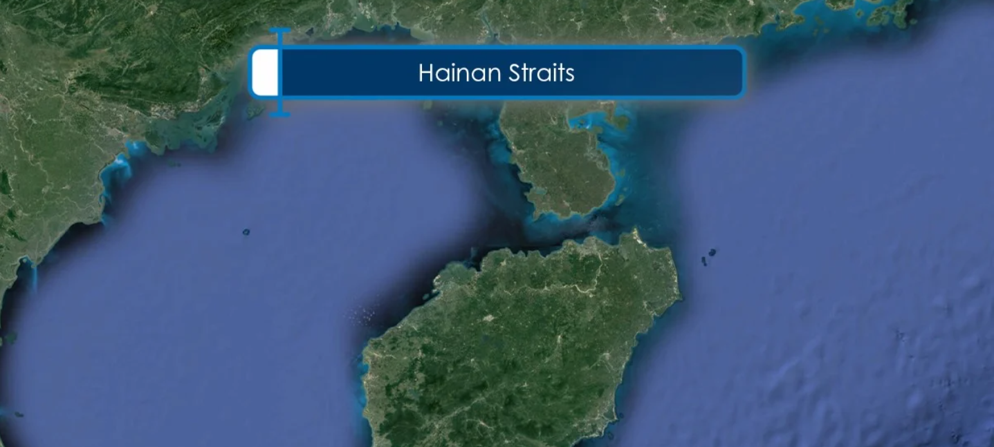
Độ sâu luồng được cập nhật và yêu cầu báo cáo
Thông báo nhấn mạnh những thay đổi gần đây đối với luồng Trung tâm, là luồng bắt buộc sử dụng đối với các tàu mang cờ nước ngoài.
Trước đây, một khu vực nước nông nằm giữa phao số 7 và phao số 9 có độ sâu 15,8 m. Do đó, Trung tâm VTS yêu cầu các tàu có mớn nước lớn nhất vượt quá 13,5 m phải nộp bản khai thông qua đại lý, xác nhận rằng tàu đã nhận biết nguy cơ này và đã xây dựng kế hoạch hành trình phù hợp. Ngày 26 tháng 8 năm 2026, Cục An toàn Hàng hải Hải Nam xác nhận công tác nạo vét đã hoàn thành, nâng độ sâu luồng lên 20,2 m. Theo thông báo, độ sâu được cải thiện cho phép tàu container 200.000 DWT chở đầy hàng hành trình hai chiều trong mọi thời điểm của thủy triều. Tuy nhiên, yêu cầu khai báo trước đây vẫn còn hiệu lực, mặc dù nguy cơ vùng nước nông đã được loại bỏ.
Vì vậy, khuyến nghị các tàu thông qua đại lý xác minh những yêu cầu mới nhất với Trung tâm VTS trước mỗi chuyến hành trình qua eo biển.
Thông báo cũng nhấn mạnh rằng không có một giới hạn mớn nước thống nhất áp dụng cho toàn bộ eo biển. Thuyền trưởng phải tính toán khoảng hở dưới đáy tàu (UKC) dựa trên mớn nước thực tế của tàu và đánh giá hành trình theo các yêu cầu của công ty.
Việc sử dụng radar cần được đặc biệt lưu ý
Huatai Marine chỉ ra một vấn đề liên quan đến quy định sử dụng radar đối với tàu mang cờ nước ngoài. Theo các quy định của Trung Quốc ban hành từ năm 1964, tàu mang cờ nước ngoài bị cấm sử dụng radar khi hành trình qua eo biển Quỳnh Châu. Tuy nhiên, thông báo cho biết Trung tâm VTS không phản đối việc tàu thương mại sử dụng radar cho mục đích hàng hải thông thường, xét đến mật độ giao thông hiện nay và yêu cầu tránh va. Do các quy định ban đầu vẫn còn hiệu lực, Huatai Marine khuyến nghị thông báo cho Trung tâm VTS trước khi sử dụng radar trong eo biển nhằm tránh hiểu lầm và bảo đảm có hồ sơ ghi nhận để kiểm tra, đối chiếu sau này.
Điều kiện thời tiết và phòng ngừa ô nhiễm
Thời tiết bất lợi là một thách thức khác trong khai thác tàu. Eo biển này thường xuất hiện sương mù dày từ tháng 1 đến tháng 3. Trong khi đó, gió mùa tây nam có thể gây ra gió cấp 6 Beaufort trở lên và thời tiết đối lưu mạnh từ tháng 6 đến tháng 8. Điều kiện gió mùa đông bắc cũng ảnh hưởng đến khu vực này trong mùa đông.
Những điều kiện như vậy có thể dẫn đến các hạn chế giao thông tạm thời. Vì thế, việc thường xuyên theo dõi cảnh báo thời tiết và chỉ thị của VTS là hết sức cần thiết.
Các yêu cầu nghiêm ngặt về môi trường
- Hạn chế xả thải: Vì eo biển này nằm trong vùng nội thủy của Trung Quốc nên thuyền trưởng cần coi đây là khu vực không được xả thải đối với nước thải nhiễm dầu có chứa cặn dầu hàng hóa, cặn chất lỏng độc hại và rác thải phát sinh từ tàu.
- Yêu cầu về hàm lượng lưu huỳnh: Các tàu hành trình qua eo biển này hoặc ghé các cảng ở Hải Nam phải sử dụng nhiên liệu có hàm lượng lưu huỳnh không vượt quá 0,10% theo khối lượng hoặc áp dụng các biện pháp tương đương.
- Hạn chế đối với hệ thống lọc khí thải (scrubber): Cấm xả nước rửa khí thải từ hệ thống làm sạch khí thải kiểu vòng hở (open-loop exhaust gas cleaning system) trong khu vực kiểm soát phát thải nội địa.
- Lưu giữ hồ sơ: Việc chuyển đổi nhiên liệu phải được hoàn tất và ghi chép trước khi tàu đi vào vùng biển Hải Nam. Các chứng từ nhiên liệu, mẫu nhiên liệu và hồ sơ pháp định liên quan đến phòng ngừa ô nhiễm cũng phải được lưu giữ đầy đủ.
Huatai Marine cảnh báo rằng hồ sơ không chính xác hoặc không đầy đủ có thể dẫn đến các hình thức xử phạt hành chính, lưu giữ tàu hoặc các biện pháp cưỡng chế khác.
Việc kiểm tra trước khi hành trình vẫn là yêu cầu thiết yếu
Các yêu cầu của địa phương, thông tin hàng hải và hạn chế về giao thông có thể thay đổi. Vì vậy, chủ tàu và thuyền trưởng được khuyến cáo xác minh các yêu cầu hiện hành trước mỗi chuyến hành trình, đặc biệt là các quy định liên quan đến báo cáo từ tàu, độ sâu luồng, khai báo mớn nước, hạn chế do thời tiết và kiểm soát ô nhiễm.
-----------------------------------------------------

